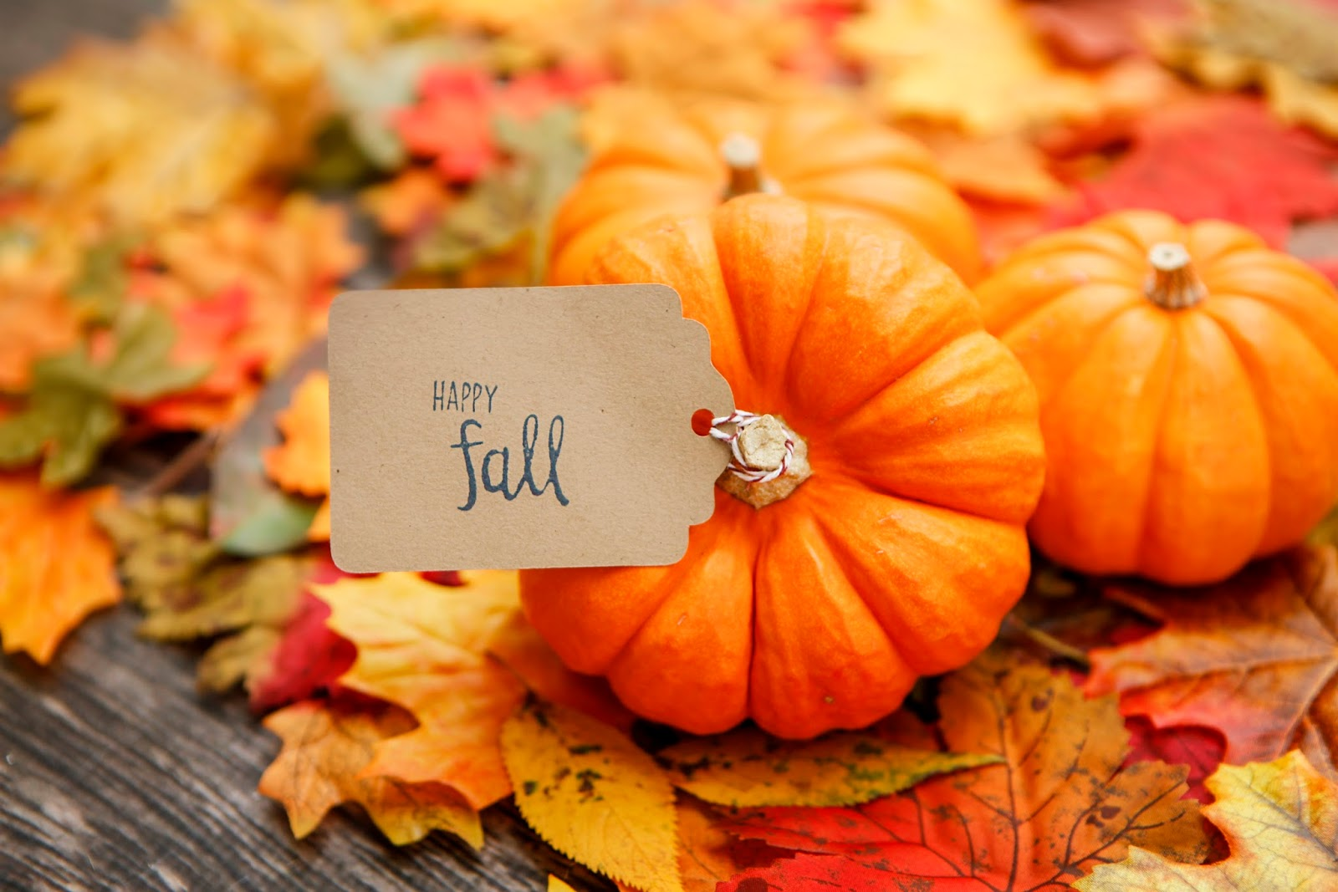
Traducido del inglés al español - www.onlinedoctranslator.com
18 de octubre de 2021
Estimadas familias de Barnard,
Fue un placer verlos a todos durante nuestras conferencias de padres y maestros el 10 de octubre.
Nos complace informar que nuestros estudiantes y personal han estado siguiendo las pautas de salud de CDC y DC con respecto a COVID -19 tanto como sea posible. Como resultado, ¡no hemos tenido casos positivos durante las últimas dos semanas de pruebas aleatorias de estudiantes de todos los niveles de grado!
Gracias por colaborar con nosotros mientras tratamos de mantener seguros a nuestros estudiantes, personal y familias.

Tuvimos una celebración fantástica de la Herencia Hispana esta semana en BES. Vea las fotos en nuestras páginas de Instagram y Twitter (BarnardDCPS).

El Canciller y el Alcalde anunciaron que todas las escuelas de DCPS recibirán personal adicional para apoyar nuestras respuestas y procedimientos de Covid y un sustituto de tiempo completo. ¡Increíbles noticias!

Octubre es el Mes Nacional de Prevención del Bullying. El personal y los estudiantes de BES apoyarán la causa en solidaridad (para detener el acoso y el acoso cibernético el miércoles 20 de octubre) ¡Por favor, use sus camisetas azules en solidaridad! Todos queremos usar nuestras voces para enviar un mensaje de que este es el mes en que la prevención del acoso escolar se escucha en todo el mundo. #StompOutBullying
Octubre es el mes de concientización sobre el cáncer de mama. Demostremos nuestro apoyo y solidaridad vistiendo ROSA el viernes 28 de octubre de 2121.

¡Mes de agradecimiento al director !: ¡Octubre también es el mes de agradecimiento al director! UN GRAN GRITO a la directora Grace Reid por su liderazgo. Queremos tomarnos un momento para reconocer su arduo trabajo durante el Mes Nacional del Director https://www.youtube.com/watch?v=_c5P_3DIE8I

Celebrando la Asistencia Perfecta Estamos observando el Mes de Concientización sobre la Asistencia celebrando a nuestros estudiantes que tienen asistencia perfecta en el mes de octubre. Por favor comparta con sus estudiantes lo siguiente: Los estudiantes que tengan asistencia perfecta (a tiempo de llegada todos los días) en el mes de octubre serán invitados a un “Popsicle Social” el 5 de noviembre de 2021.

Encuesta para estudiantes de DCPS:
¡Nos complace anunciar que la Encuesta para estudiantes de Panorama de otoño de 2021 ya está aquí!

Dos veces al año, les pedimos a los estudiantes de tercer grado en adelante que completen una encuesta sobre el aprendizaje socioemocional para las Escuelas Públicas de DC, la Encuesta Panorama para Estudiantes, para ayudar a las DCPS y a los administradores escolares a comprender mejor lo que piensan los estudiantes sobre sus experiencias escolares y sus experiencias sociales y sociales. aprendizaje emocional. Este otoño, la encuesta para estudiantes estará abierta del 12 al 29 de octubre.
Las escuelas utilizan los resultados de la encuesta para comprender mejor las necesidades de su hijo. Parte de la iniciativa del Sistema de apoyo de múltiples niveles de DCPS (MTSS @ DCPS) es el uso del portal Panorama Student Success, que permite a los maestros y al personal ver los resultados de Panorama de los estudiantes junto con los datos académicos, de asistencia y de comportamiento. Con Panorama Student Success, los maestros pueden ver los puntajes promedio de su hijo en diferentes temas de SEL en la encuesta. La plataforma es segura y solo pueden acceder los maestros o el personal de la escuela de un estudiante.

Si tiene alguna pregunta sobre la Encuesta para estudiantes de Panorama y la plataforma Éxito de los estudiantes de Panorama o si desea ver las preguntas de la encuesta que recibirán los estudiantes, visite https://dcps.dc.gov/surveys.

Semana del espíritu del festival de otoño

Mientras damos la bienvenida al otoño, únase a nosotros para hacer que esta temporada sea memorable para nuestros estudiantes participando en nuestra Semana del Espíritu del Festival de Otoño que se realizará el 22 de octubre de 2021.
Nuestra Semana del Espíritu del Festival de Otoño, que incluirá lo siguiente y más:
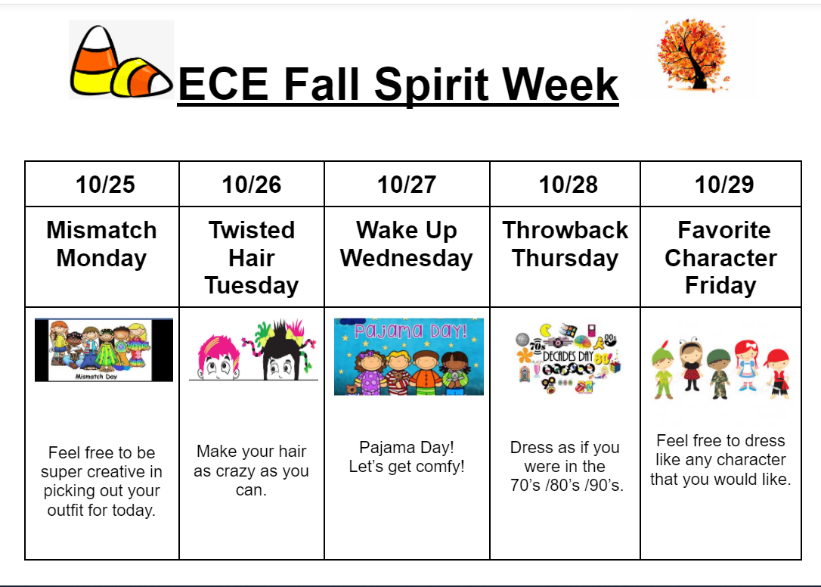
Semana del espíritu del kindergarten al quinto festival de otoño

- 10/20 …………………………… Use su camiseta azul para honrar el Día Mundial de Prevención del Bully
- 10/22 ………………………………………………… Banda lado a lado
- 25/10 …………………………………………………… Día de disfraces de superhéroes
- 26/10 …………………………………………………… .. Día del Sombrero Loco
- 27/10 …………………………………………………… Día de disfraces de personajes favoritos del libro
- 28/10 …………………………………………………… Conseguir su ROSADO SOBRE
- 10/29 ……………………………………………………… Calabaza / Artesanía / Pintura facial
(Se proporcionarán calabazas de K-2do / 3ro-5to. Favor de traer las suyas si desea decorar una calabaza).
Esté atento a la información del festival a través de nuestra plataforma de redes sociales y Class Dojo.

Actualizaciones académicas de Barnard

Datos de las evaluaciones de comienzo de año (BOY):
DIBELS – Overall Proficiency (K-2)
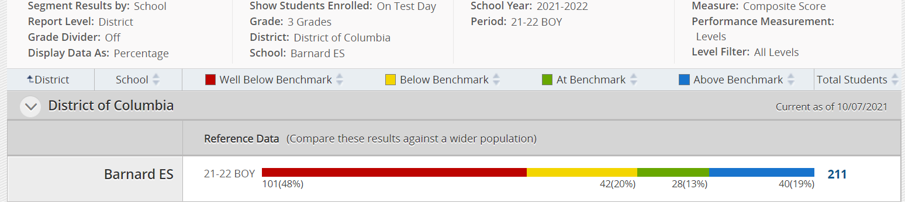

Text Reading Comprehension (TRC) Overall Proficiency (K-1)

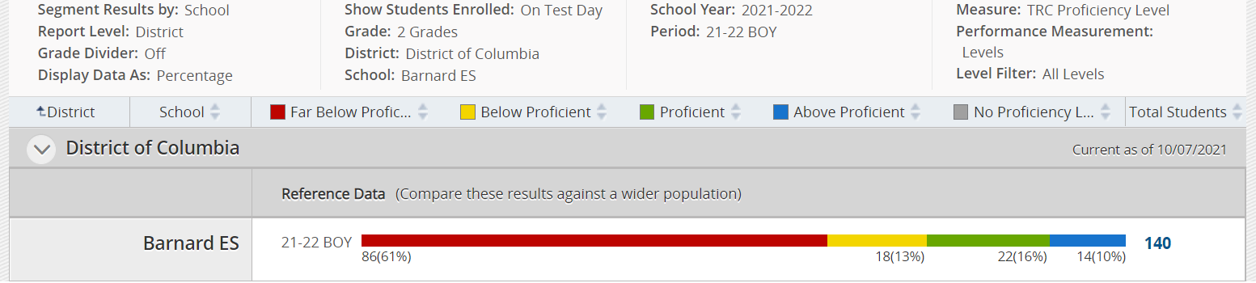

Reading Inventory (RI)
BOY Overall Proficiency (2nd-5th)g Inventory (RI)

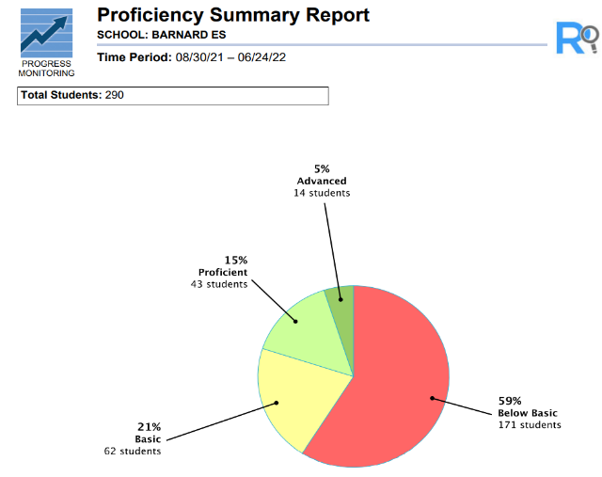

ANET Math 20-21
Overall Proficiency (3rd-5th)

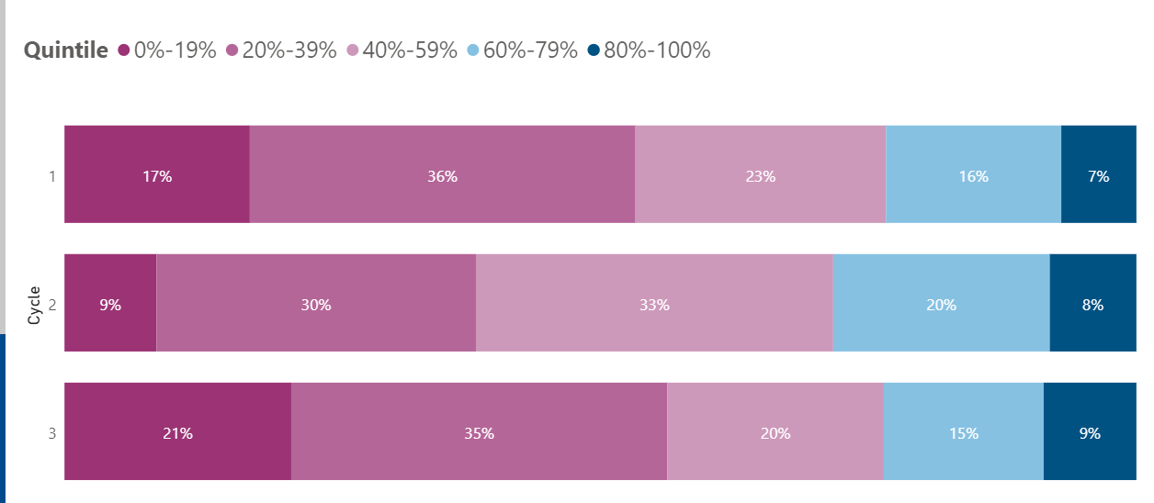

Los datos que recibimos de las evaluaciones nos informan sobre dónde se está desempeñando cada estudiante y se utilizan para proporcionar remediación / intervención o aceleración para satisfacer las necesidades individuales de cada uno de nuestros estudiantes. Puede ayudarnos asegurándose de que su hijo esté presente en la escuela todos los días y que llegue a tiempo todos los días.

PRÓXIMOS EVENTOS:

- 10/20 …………………………… Use su camiseta azul para honrar el Día Mundial de Prevención del Bully
- 10/22 ………………………………………………… Banda lado a lado
- 25/10 …………………………………………………… Día de disfraces de superhéroes (K-5Th)
- 26/10 …………………………………………………… .. Día del Sombrero Loco
- 27/10 …………………………………………………… Día de disfraces de personajes favoritos del libro
- 28/10 …………………………………………………….Pon tu rosa
- 10/29 ……………………………………………………… Calabaza / Artesanía / Pintura facial

¡Gracias por elegir Barnard!
Al servicio de los niños,
Administración de Barnard
Grace.reid@k12.dc.gov
Maribel.vargas@k12.dc.gov
Gladys.creppyhetherington@k12.dc.gov

